Занятие по математике в подготовительной группе
Тема: «Сказочная страна»
Цели:
- Закрепить знания числового ряда, чисел последующего и предыдущего порядка, знание геометрических фигур, умение ориентироваться на листе; закрепить представления о взаимосвязи целого и частей, действия сложения и вычитания.
- Развивать мыслительные операции, внимание, память, речь.
- Воспитывать интерес к предмету.
Материал:
Демонстрационный – дуб, сундучки (5), ключ, карта, камни с числами.
Раздаточный – лист, геометрические фигуры, числовые домики.
Ход занятия:
Звучит грамзапись из оперы «Руслан и Людмила» А.С.Пушкина:
«У лукоморья дуб зеленый,
Златая цепь на дубе том,
И днем и ночью кот ученый
Все ходит по цепи кругом…»
-Здравствуйте, ребята, вы меня узнали!? (ответы детей) Да, я, кот ученый, знаю много сказок. А вы любите сказки? Я сегодня приглашаю вас в сказку. Слушайте, внимательно! «Жил-был царь. И была у него дочка – красавица. Вот уехал как- то царь по своим царским делам, а дочка дома осталась. Вышла она в сад погулять, а тут ветер налетел, подхватил царевну и унес в тридевятое царство, тридесятое государство. Поехал искать её Иван-царевич.»
-Ребята, поможем Ивану-царевичу найти царевну?? (ответы детей)
-Тогда отправляемся в путь.
I. Посмотрите, на дубе сундучки.
-Сколько всего сундучков? (5)
-Все ли сундучки одинаковы? (нет)
-Чем отличаются? (Формой и цветом)
-Какой формы первый сундучок? (треугольной)
-Какой формы второй сундучок? (круглой)
-Какой формы третий сундучок?(квадратной)
-Какой формы четвертый сундучок?(овальный)
-Какой формы пятый сундучок?(прямоугольный)
- Ребята, оказывается здесь ещё есть задания. Нам с вами надо добраться до самого верхнего сундучка, где лежит ключ от темницы царевны. Но для этого необходимо разгадать мои загадки. Слушайте внимательно.
- Цветы на стеклах посадила, на всех прудах катки залила, Кругом сугробы намела, Деда Мороза привела. (Зима)
- Всех жарким солнцем обогреет, придет эта красавица, и люди улыбаются, подснежник расцветает, и птицы прилетают. (Весна)
- В цветной наряд луга оденет ,играть, купаться позовет, грибов и ягод принесёт. (Лето)
- Люблю я лист летящий, и дождик моросящий, дарю вам урожай и свежий каравай. (Осень)
--Скажите, ребята, о чем были мои загадки ? ( о временах года)
--Сейчас какое время года?
- Назовите признаки.
II. Идем дальше. Посмотрите, что это. (это блюдце) Оно не простое, волшебное. Покатаешь по нему яблочко, на секунду покажется то, что надо. Смотрите! Сейчас увидите карту секретную. Если сможете ее запомнить, то без труда найдете дорогу к темнице царевны.
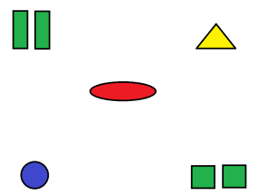 1)Какая фигура расположена в левом нижнем углу( (синий круг)
2)Назовите место, где находится красный овал? (в центре карты)
3)Какая фигура расположена в правом верхнем углу?(желтый треугольник)
4)Назовите место, где находятся зеленые фигуры? (правый нижний угол и левый верхний угол)
5)Какие фигуры в правом нижнем углу? ( зеленые квадраты)
6)Где находятся зеленые прямоугольники? (левый верхний угол)
-Смотрите, какие вы молодцы, и карту запомнили, теперь можем отправляться в путь дальше.
III. В нашей стране, ребята, все сказочное, волшебное. Что такое? На нашем пути камни. Чтобы пройти, нам надо разобрать камни. Давайте расставим их по порядку от 1 до 10. А теперь необходимо посчитать камни от 1 до 10, и обратно. Ух ты, как вы умеете, оказывается считать. Я тоже так хочу.
-Чтобы дальше идти, необходимо выполнить следующее задание:
- Возьмите камень с числом, которое идет после числа 5? (6)
- -Теперь возьмите камень с числом, предшествующим числу 47 (3)
- Следующий камень с числом, стоящим между числами 7 и 9? (*)
- Камень с числом, стоящим после числа 4? (5)
- Камень с числом , предшествующим числу 2? (1)
-Что мы делали ребята?(разбирали камни? Для чего? (ответы детей) Получилось у нас?
IV.Физминутка
Вошли в дремучий лес. Идем тихо, на цыпочках.
В темном лесу есть избушка. (Дети шагают)
Стоит задом наперед. (Дети поворачиваются)
В той избушке есть старушка.(грозят пальцем)
Бабушка яга живет.
Нос крючком,(показ пальцем)
Глаза большие, (показывают глаза)
Словно угольки горят (покачивают головой)
Ух, сердитая какая!(бег на месте)
Дыбом волосы стоят. (руки вверх)
V.Ой, что за шум? А, это опять соловушка хулиганит. Ну, я ему покажу.
А-а, посмотрите, ребята, что натворил Соловушка! От его шума все цифры разбежались. Да придется вам потрудиться и вернуть их обратно. У вас у каждого на столах числовые домики сс цифрой на крыше. На каждом этаже стоят точки, верните соседей так,чтобы получилось число, которое стоит на крыше. (самостоятельно). Оцениваем друг друга( в парах)
-Давайте, проверим.
-Ну вот наконец-то, мы подошли к темнице. Ой, но что это на двери? (замок)
-Как вы думаете, что нам надо сделать?( выполнить какое-то задание, чтобы его открыть)
Верно. Здесь лежат три конверта, давайте откроем первый.
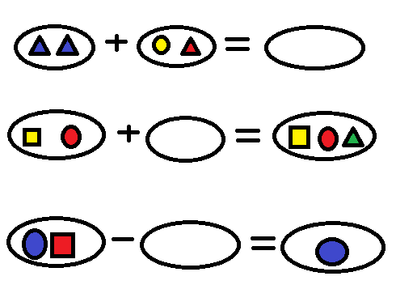
-Что нам надо сделать? (решить примеры)
Делимся на три группы и решаем примеры.
-Вот мы и освободили царевну.
VI.Здравствуйте, ребята! Спасибо вам за вашу помощь, пора нам возвращаться, но на чем мы можем улететь домой? ( на ковре-самолете)
-Но прежде чем вернуться домой, нам надо решить задачки:
- 6 грибов нашел Вадим,
А потом еще один.
Вы ответьте на вопрос,
Сколько он грибов принес? (6+1=7)
-У пенечков 5 грибочков,
И под елкой 3.
Сколько будет всех грибочков?
Ну-ка, говори! (5+3=8)
-Я нашел в дупле у белки 5 лесных орешков мелких.
Вот еще 1 лежит, мхом заботливо укрыт.
Ну и белка! Вот хозяйка!
Все орешки сосчитайка-ка! (5+1=6)
VII. Итог занятия.
Теперь полетели:
Звучит грамзапись:
«И там я был, и мед я пил;
У моря видел дуб зеленый;
Под ним сидел и кот – ученый
Свои мне сказки говорил».

